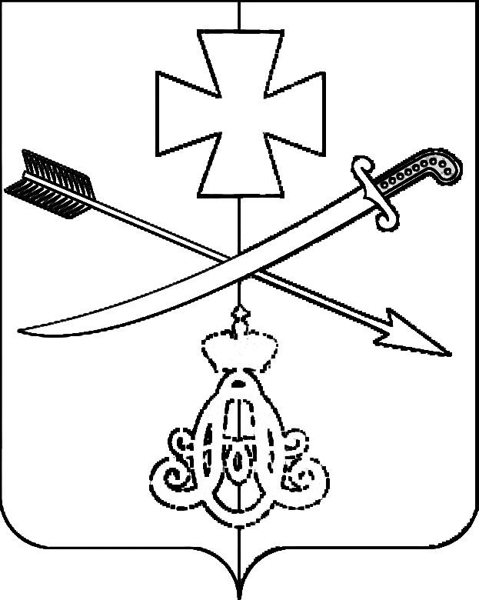

**АДМИНИСТРАЦИЯ**

**НОВОМИНСКОГО СЕЛЬСКОГО ПОСЕЛЕНИЯ**

**КАНЕВСКОГО РАЙОНА**

**ПОСТАНОВЛЕНИЕ**

от 02.05.2023 № 55

ст-ца Новоминская

**О присвоении адресов жилому дому и земельным участкам**

 В соответствии с постановлением Правительства РФ от 19 ноября 2014 года № 1221 «Об утверждении Правил присвоения, изменения и аннулирования адресов», постановлением администрации Новоминского сельского поселения Каневского района от 5 августа 2019 года № 65 «Об утверждении административного регламента по предоставлению муниципальной услуги «Присвоение, изменение и аннулирование адресов», постановлением администрации Новоминского сельского поселения Каневского района от 26 октября  2015 года № 161 «Об утверждении Положения о порядке присвоения, изменения, аннулирования адресов объектам адресации, расположенным в Новоминском сельском поселении Каневского района",  п о с т а н о в л я ю:

1. Жилому дому с кадастровым номером 23:11:0202019:361, расположенному на земельном участке с кадастровым номером 23:11:0202019:358 по переулку Вольный станицы Новоминская, присвоить адрес:  Российская Федерация, Краснодарский край, Каневской муниципальный район, сельское поселение Новоминское, станица Новоминская, переулок Вольный, дом 7А.

2. Земельному участку с кадастровым номером 23:11:0203000:348, расположенному на улице Садовая станицы Новоминская, присвоить адрес:  Российская Федерация, Краснодарский край, Каневской муниципальный район, сельское поселение Новоминское, станица Новоминская, улица Садовая, земельный участок 166.

3. Земельному участку с кадастровым номером  23:11:0202142:16, расположенному на улице Гоголя станицы Новоминская, присвоить адрес: Российская Федерация, Краснодарский край, Каневской муниципальный район, сельское поселение Новоминское, станица Новоминская, улица Гоголя, земельный участок 21А.

4. Контроль за выполнением настоящего постановления оставляю за собой.

5. Постановление вступает в силу со дня его подписания.

Глава Новоминского сельского

поселения Каневского района А.Н.Чернушевич